Экологическая газета МАДОУ «Детский сад № 218»
№ 1 • июнь 2009 года

ПОДГОТОВКА К ПОСАДКАМ
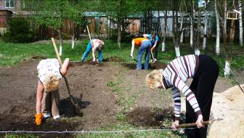
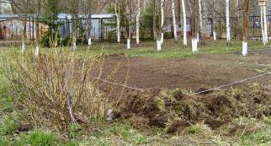
Вот и пришло долгожданное лето. Сотрудники и дети заранее подготовились к летнему сезону: посадили и вырастили рассаду на подоконниках детского сада, подготовили к посадкам клумбы на участках детского сада.
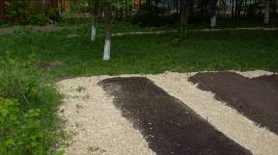
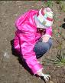
Работа была проделана очень большая. Но лучше всех отличились воспитатели и дети групп № 1 (младшая) и № 3 (старшая). Выращенная ими рассада достойно украшает территорию детского сада.
Весь коллектив детского сада с энтузиазмом потрудился, восстанавливая и обновляя огород для детей: часть грядок была перекопана, а часть вскопана заново, выкорчеван дерн и разбиты ровные узкие грядки и широкие междурядья для удобства проведения наблюдений за ростом и развитием растений огорода.
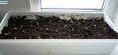
ОГОРОД НА ОКНЕ.
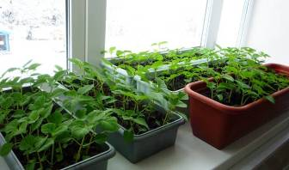
Сколько интересного и нового узнали ребята, выращивая растения в своих группах: о том, как проклевываются семена и появляются всходы, как появляются первые листики и бутоны, о том, что необходимо обрывать маленький кончик корешка, чтобы растение было крепким и сильным, о том, что растение нуждается в тепле, свете и влаге. Дети учились самостоятельно определять, нужно поливать растение или нет.

Самыми главными помощниками Светланы Александровны и Светланы Анатольевны по уходу за рассадой были Вова Кузьмичев, Тимофей Анисимов, Денис Исаев, Олег Одинцов и Даша Кирякова. Они с удовольствием поливали, пикировали растения, рыхлили землю.

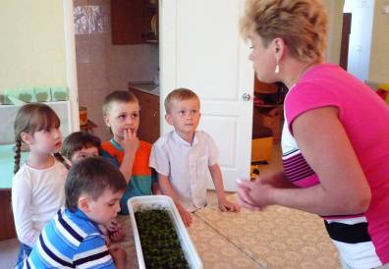
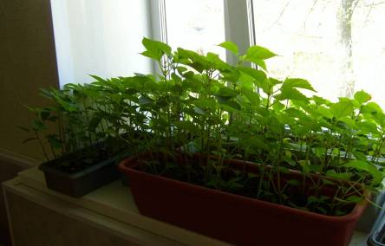

ПЕРВАЯ ЗЕЛЕНЬ
Наблюдения детей за ростом и развитием растений проводились под руководством воспитателя еженедельно с небольшими подгруппами детей и в группе, и на участке детского сада. Но каждый день самые внимательные и наблюдательные находили мельчайшие изменения, произошедшие с растениями.
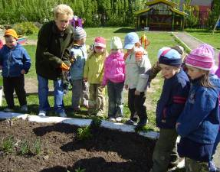
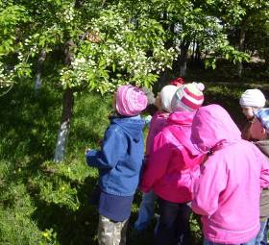
Дети рассматривали появление первой зелени на ветках деревьев, на клумбах детского сада, удивлялись первоцветам: ландышам, нарциссам, тюльпанам, незабудкам, их разнообразной окраске, разному строению листьев и цветков; с удовольствием вдыхали аромат черемухи, сирени, яблони.

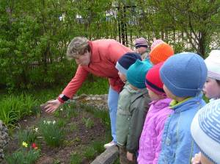
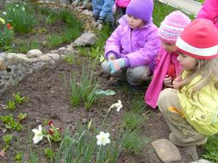
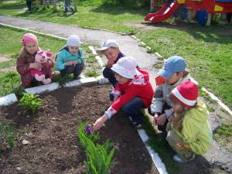

ПОСАДКА РАСТЕНИЙ
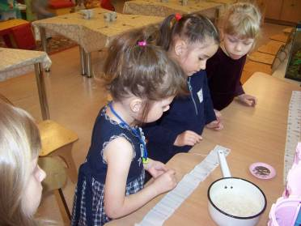
Участвовали дети и в посеве семян на грядки, высадке рассады на клумбы, посадке деревьев на участке детского сада. Чтобы морковь росла крупная, перед тем, как посеять семена на грядку, дети наклеили семена моркови на бумагу.
